Возможные варианты решения задач городской олимпиады по геометрии

9 класс

- Высоты AA₁ и BB₁ треугольника ABC пересекаются в точке H. Прямая CH пересекает полуокружность с диаметром AB, проходящую через точки A₁ и B₁, в точке D. Отрезки AD и BB₁пересекаются в точке M, BD и AA₁ – в точке N. Докажите, что описанные окружности треугольников B₁DM и A₁DN касаются.

Решение
Угол между касательной к описанной окружности треугольника B1DM в точке D и прямой AD равен ∠MB₁D = ∠BB₁D = ∠BAD (см. рис.). Аналогично, угол между касательной к описанной окружности треугольника A₁DN и BD равен углу ABD. Поскольку ∠BAD + ∠ABD = 90° = ∠ADB, касательные к обеим окружностям совпадают.
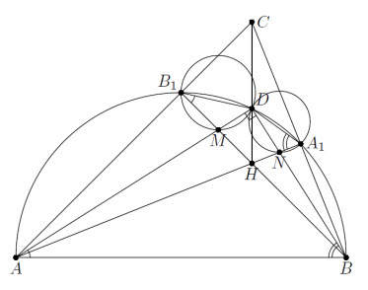
- Существует ли выпуклый семиугольник, который можно разрезать на 2011 равных треугольников?

Решение
Пусть T – прямоугольный треугольник, гипотенуза которого равна 1003, а один из катетов – 1. Из двух таких треугольников составим прямоугольник, а из 1003 таких прямоугольников – прямоугольник со стороной 1003. Теперь приложим к одной из сторон этого прямоугольника равнобедренный треугольник, составленный из двух треугольников, равных T, а к противоположной стороне четырёхугольник из трёх таких треугольников (см. рис.).
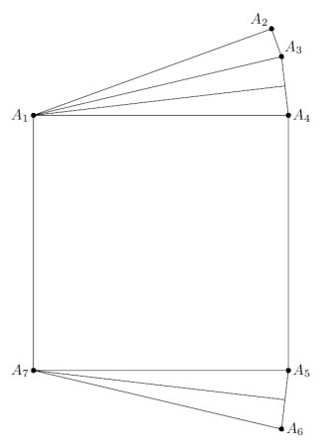

Ответ
Существует.

- В треугольнике ABC проведён серединный перпендикуляр к стороне AB до пересечения с другой стороной в некоторой точке C'. Аналогично построены точки A' и B'. Для каких исходных треугольников треугольник A'B'C' будет равносторонним?

Решение
Пусть треугольник A'B'C' – равносторонний, треугольник ABC – не равносторонний и AB – его наибольшая сторона. Тогда точки A’, B’ лежат на отрезке AB, и C'C0, где C0 – середина AB, – серединный перпендикуляр к A'B'. Значит, C' совпадает с C и треугольник ABC – равнобедренный. Кроме того,
2∠A = ∠A + ∠ACB' = ∠CB'B = 60°, следовательно, ∠A = ∠B = 30°.

Ответ
Для равносторонних и треугольников с углами 30°, 30° и 120°.

- Петя вырезал из бумаги прямоугольник, положил на него такой же прямоугольник и склеил их по периметру. В верхнем прямоугольнике он провёл диагональ, опустил на неё перпендикуляры из двух оставшихся вершин, разрезал верхний прямоугольник по этим линиям и отогнул полученные треугольники во внешнюю сторону, так что вместе с нижним прямоугольником они образовали прямоугольник. Как по полученному прямоугольнику восстановить исходный с помощью циркуля и линейки?

Решение
Пусть ABCD – полученный прямоугольник; O – его центр; K, M – середины его коротких сторон AB, CD; L, N – точки пересечения окружности с диаметром KM соответственно с BC и AD(см. рис.). Тогда прямоугольник KLMN – искомый. Действительно, пусть P – проекция M на LN. Так как
∠CLM = ∠OML = ∠MLO, то треугольники MCL и MPL равны и при перегибании по ML они совместятся. Аналогично, при перегибании по MN совместятся треугольники MDN и MPN. Наконец, поскольку конструкция симметрична относительно точки O, то при перегибании по KL и KN треугольники BKL и AKN наложатся на треугольник NKL.
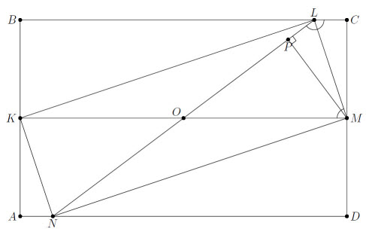
- В треугольнике ABC ∠B = 2∠C. Точки P и Q на серединном перпендикуляре к стороне CB таковы, что ∠CAP = ∠PAQ = ∠QAB = 1/3 ∠A.
Докажите, что Q – центр описанной окружности треугольника CPB.

Решение
Пусть точка D симметрична A относительно PQ. Тогда ABCD – равнобокая трапеция, а диагональ BD – биссектриса угла B. Следовательно, CD = DA = AB. Кроме того, ∠DAP = ∠C + 1/3∠A = 1/3 (∠A + ∠B + ∠C) = 60°. Поэтому треугольник ADP – равносторонний и AP = AB. Поскольку AQ – биссектриса угла PAB, то QP = QB = QC (см. рис.).
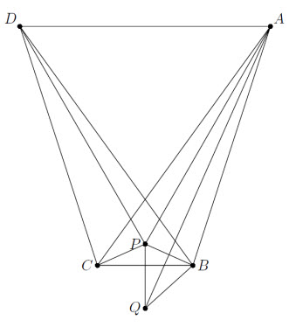
- а) Найдите геометрическое место центров тяжести треугольников, вершины которых лежат на сторонах данного треугольника (по одной вершине внутри каждой стороны).
б) Найдите геометрическое место центров тяжести тетраэдров, вершины которых лежат на гранях данного тетраэдра (по одной вершине внутри каждой грани).

Решение
а) Пусть точки A', B', C' лежат на сторонах BC, CA, AB треугольника ABC. Так как середина C0 отрезка A'B' лежит внутри треугольника ABC, расстояние от нее до стороны AB меньше опущенной на эту сторону высоты треугольника. Поскольку центр тяжести M треугольника A'B'C' делит отрезок C'C0 в отношении 2 : 1, то расстояние от M до AB меньше, чем 2/3 этой высоты. Аналогично получаем, что расстояния от M до двух других сторон меньше, чем 2/3 соответствующих высот, то есть M лежит внутри шестиугольника, образованного сторонами данного треугольника и прямыми, симметричными им относительно точки пересечения его медиан. При этом, две вершины треугольника A'B'C' приближаются к одной вершине треугольника ABC, то центр тяжести приближается к границе указанного шестиугольника, так что все его внутренние точки принадлежат искомому ГМТ.
б) Рассуждая аналогично п.а), получаем, что искомое ГМТ является телом, ограниченным гранями данного тетраэдра и параллельными им плоскостями, каждая из которых делит соответствующую высоту в отношении 1 : 3, считая от вершины. Четыре из восьми граней этого тела являются треугольниками, а остальные – шестиугольниками.

- Дан треугольник ABC и прямая l. Прямые, симметричные l относительно AB и AC пересекаются в точке A1. Точки B1, C1 определяются аналогично. Докажите, что
а) прямые AA1, BB1, CC1 пересекаются в одной точке;
б) эта точка лежит на описанной около треугольника ABC окружности;
в) точки, построенные указанным способом для двух перпендикулярных прямых, диаметрально противоположны.

Решение
Заметим, что, когда прямая l движется параллельно себе с постоянной скоростью, прямые, симметричные l относительно AC и BC, также перемещаются параллельно себе с постоянной скоростью. Поэтому точка C₁ движется по прямой, проходящей через C, то есть точка пересечения CC1 с описанной окружностью зависит только от направления прямой l. Пусть теперь A', B'– точки пересечения l с BC и AC (см. рис.). Тогда B'C – биссектриса одного из углов между прямыми B'C₁ и B'A', а A'C – биссектриса одного из углов между прямыми A'C₁ и A'B'. Значит, C – центр вписанной или вневписанной окружности треугольника A'B'C₁, то есть C₁C – биссектриса угла A'C₁B' или смежного с ним. Но угол между прямыми A'C₁ и B'C₁ не зависит от l, значит, не зависит от l и угол между CC₁ и C₁A'. Поэтому при вращении l с постоянной скоростью прямые AA₁, BB₁, CC₁ вращаются с той же скоростью, откуда следуют все три утверждения задачи.

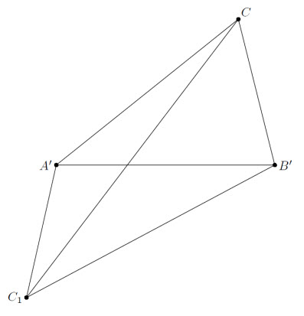
- Четырёхугольник ABCD описан около окружности с центром I. Точки M и N – середины диагоналей AC и BD. Докажите, что четырёхугольник ABCD – вписанный тогда и только тогда, когда IM : AC = IN : BD.

Решение
Будем считать, что ABCD не является трапецией. Противный случай требует лишь незначительных изменений решения.
По теореме Ньютона I лежит на отрезке MN. Пусть λ = MI : IN. Возьмём на сторонах четырёхугольника такие точки P, Q, R и S, что
AP : PB = CQ : QB = CR : RD = DS : SA = λ.
Покажем, что I – середина отрезков PR и QS. Для этого поместим единичные массы в точки A и C, а массы λ – в B и D. Две первые массы можно заменить массой 2 в точке M, две вторые – массой 2λ в точке N, следовательно, I – центр всех четырёх масс. С другой стороны, можно заменить массы в A и B на массу
1 + λ в точке P, а две оставшихся – на такую же массу в точке R.
Так как I – середина PR, а прямые AB и CD – не параллельные касательные к окружности с центром I, то прямая PR параллельна биссектрисе одного из образованных этими прямыми углов. Аналогично, QS параллельна биссектрисе одного из углов между AD и BC. Следовательно, ABCD – вписанный тогда и только тогда, когда PR ⊥ QS. Так как PQRS – параллелограмм (со сторонами, параллельными AC и BD), это равносильно тому, что PQRS – ромб. Но
PQ = QR ⇔ 1(1 + λ)AC = λ(1 + λ)BD ⇔ λ = AC : BD, что и требовалось.

